**Конспект открытого занятия по ОБЖ в старшей группе «Путешествие в страну безопасности»**

**Программное содержание:**

Интеграция образовательных областей: «Познание», «Социализация», «Коммуникация», «Здоровье», «Художественное творчество», «Физическая культура», «Здоровье», «Безопасность», «Чтение художественной литературы».

**Цели занятия:** закрепить знания о безопасности, правила поведения в быту и на улице, умение правильно вести себя в экстремальной ситуации; учить сопереживать героям сказки; вызывать желание помочь им; развивать мышление, сообразительность, фантазию.

**Задачи:**

***Образовательная задача****:*

- закреплять знания опасных ситуаций, которые могут возникнуть в быту;

- обучать основам личной безопасности;

- учить детей отвечать на вопросы полным предложением;

- учить детей пользоваться номерами телефонов: 01, 02, 03.

- уточнить знания детей о съедобных и несъедобных грибах и ягодах.

***Развивающая задача:***

- развивать навыки безопасного поведения на проезжей части и перекрестке,

- развивать речь, память, мышление, внимание;

- развивать умение выслушать друг друга;

- формировать понятие «можно – нельзя» к различным ситуациям на улице и дома;

***Воспитательная задача:***

- воспитывать культуру поведения на улице, в лесу, сознательное отношение к соблюдению правил дорожного движения;

- воспитывать бережное отношение к природе.

- воспитывать ответственность за себя и за других.

**Активация словаря:** съедобное, несъедобное, названия грибов и ягод, названия дорожных знаков.

**Предварительная работа:**

- рассматривание альбомов по безопасности.

- беседы по безопасности в быту, в детском саду, на улице.

- дидактические игры: «Азбука безопасности», «Опасно-не опасно», «Кто быстрей потушит дом».

- чтение русских народных сказок «Три медведя», «Кот, петух и лиса», «Колобок». «Три поросёнка» и др.

**Ход занятия:**

**Воспитатель.**Ребята, поздоровайтесь с гостями.

Упражнение «Здравствуйте»

**Дети.**Здравствуй утро нежное,

Здравствуй детский сад,

Здравствуй добрый друг,

Здравствуй все вокруг.

Очень рады мы гостям,

Теплоту мы дарим вам.

Воспитатель:(В) - Ребята, вы хотите побывать в стране безопасности?

Ответы детей:(О) Да!

В: Вы готовы?

О: Да!

В: А как вы думаете, на чем можно отправиться в путешествие?

О: На поезде, на самолете, на машине, на пароходе.

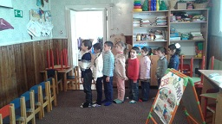

В: Какие вы молодцы, всё вы знаете. А я вас сегодня приглашаю в путешествие в страну безопасности отправиться на ракете. Вы готовы?

О: Да!

В: Замечательно! Садимся на стульчики, закрываем глаза.

Наше путешествие начинается. *(Звучит звукозапись взлетающей ракеты и игра начинается.)*

В: Ребята, откройте глаза, мы прибываем с вами на первую планету, она называется **«Светофория»**.

Посмотрите, на этой планете нас встречает инспектор ГИБДД Свистулькина.

*(Входит инспектор Свистулькина)* 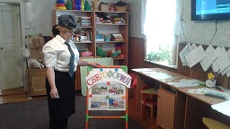

И. С. : Здравствуйте, ребята. Как хорошо, что вы прилетели на мою планету. Я очень хочу узнать, знаете ли вы как нужно себя вести около проезжей части, потому что даже у нас в космосе нужно соблюдать правила дорожного движения. Я для вас приготовила интересные задания, попробуйте их выполнить.

И. С. : Давайте сначала поиграем с вами в игру: «Будь внимателен на дороге».

А теперь я всё проверю

И игру для вас затею.

Вам задам сейчас вопросы –

Отвечать на них не просто.

Мне позвольте на разминке

Вам загадки загадать.

Вы должны, ребята, прочно

Правила движенья знать,

Дружно все мне отвечать,

Или, затаясь, молчать.

- Если вы поступаете согласно ПДД, то дружно отвечаете: «Это я, это я, это все мои друзья!», а если какое-либо из правил не соответствует норме, тогда молчите.

- Кто из вас, идя домой,

Держит путь по мостовой?

- Кто из вас идёт вперёд

Только там, где переход?

- Кто бежит вперёд так скоро,

Что не видит светофора?

- Знает кто, что свет зелёный

Означает: путь открыт?

- А что жёлтый свет всегда нам

О внимании говорит?

- Кто, пусть честно говорит,

На трамвае не висит?

- Знает кто, что красный свет –

Это значит: хода нет?

- Кто из вас в вагоне тесном

Уступил старушке место?

- Кто торопится, бежит

Перед знаком «Путь закрыт!»?

И. С. : Я уверена, что вы на и дороге такие же внимательные. Молодцы!

И. С. : А теперь, ребята, слушаем задание --- внимательно рассмотрите картинку. Вам нужно найти и отметить красным значком случаи нарушения ПДД и объяснить, почему вы так считаете.

Задание «Отгадайте, что нарушили дети?»

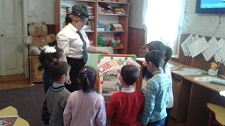

Свистулькина: Молодцы! А кто из детей ведёт себя правильно на дороге? Почему вы так думаете? Отметьте их зелёным значком.

*(Дети должны отметить красным кружком случаи нарушения ПДД. А затем объяснить, почему они так считают. А так же рассказать о тех случаях, где дети правильно себя ведут.)*.

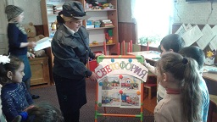

И. С. : Молодцы, ребята. Справились с этим заданием. Теперь второе задание. Называется оно «Собери и узнай, какой знак».

*(Дети собирают пазлы-картинки, на которых нарисованы дорожные знаки и объясняют, что за знак получился и что он обозначает.*)

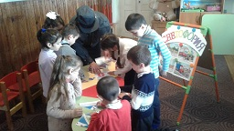 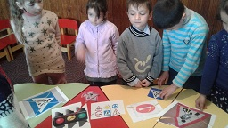

И. С. : Молодцы, ребята, вы справились с заданиями. Я вам дарю настольную игру «Дорожные знаки».

В: Спасибо вам, Свистулькина, но нам пора продолжать свое путешествие.

В: Наша ракета отправляется дальше. *(Звучит звукозапись взлетающей ракеты)*

На нашем пути планета **«Сказочная»**.

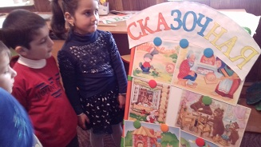

В: Ребята, на этой планете нас встречают герои разных сказок.

Вот посмотрите, героев каких сказок вы видите?

Д: Это кот, петух и лиса, три медведя, колобок, три поросенка. В: Кто из героев сказки «Кот, лиса и петух» нарушил правило безопасности?

Д: Петушок.

В: Назовите это правило? Д: Нельзя доверять незнакомцам. В: Как петушок привлекал внимание кота, когда оказывался в лапах лисы?

Д: Громким криком.

В: Чем же заканчивается сказка?

В: А колобок, что сделал неправильно.?

Д: Он ушел от бабушки и дедушки.

В: Чем же заканчивается сказка? *(Ответы детей)*

В: А Машенька из сказки «Три медведя» какое правило нарушила? Д: Она пошла в лес одна и заблудилась. Нельзя уходить одной из дома.

– Маша зашла в чужой дом.

– Машенька съела кашу.

– Качалась на стульчике Мишутки, он сломался.

– Легла спать, не зная даже, кто живет в доме.

В: Чем же заканчивается сказка? *(Ответы детей)*

В: Ребята, почему герои сказки «Три поросенка» попали в беду? Д: Нет, не все. Двое из братьев были ленивыми, и только благодаря третьему брату, который построил крепкий дом, они смогли спастись от волка. Волк не смог пробраться к ним в дом. В: Ребята, а куда нужно звонить, если к вам в дом хочет залезть незнакомец?

Д: Звонить нужно в милицию по номеру - 02. В: А куда нужно обращаться, если случился пожар?

Д: Пожарная - 01. В: Ребята, назовите мне номер службы, в которую нужно обратиться, если кому то стало плохо. Д: Скорая помощь - 03.

В: Молодцы. Ребята, встаньте около стульчиков.

**Физминутка**

По дорожке, по дорожке

Скачем мы на правой ножке,

И по этой же дорожке

Скачем мы на левой ножке.

По тропинке побежим, До полянки добежим.

На полянке, на полянке Мы попрыгаем как зайки.

Стоп. Немного отдохнем,

И теперь пешком пойдем.

В: А теперь занимаем свои места - наша ракета отправляется дальше. Следующая планета - **«Лесная»**. *(Звучит звукозапись взлетающей ракеты)*

В: Вот мы с вами прибыли на полянку.

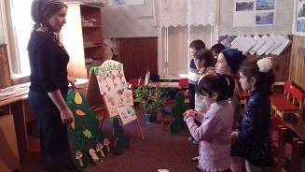

*(По тропинке проходим на полянку)*.

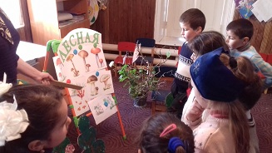

Ребята, эта планета необитаема, здесь вокруг только дикая природа. А мы с вами уже давно путешествуем и нам пора подкрепиться. Что же мы с вами можем съесть в лесу.

Дети: Ягоды, грибы, корешки растений.

В: Вот сейчас мы проверим, как вы знаете съедобные грибы и ягоды.

Задание «Узнай грибы и ягоды».

*(Детям предлагается назвать ягоды и грибы, а затем объяснить съедобные это грибы и ягоды или нет.)*

В: Но запомните, ребята, грибы, которые вы не знаете, оставьте на полянке, не топчите, не сбивайте. Все грибы в лесу нужны. То белочка грибок съест, то ежик, а мухоморами в лесу лоси лечатся. В: Ребята, а как мы можем утолить жажду?

Д: Мы можем найти родник, речку, пожевать листья растений и травы.

В: Ребята, но ведь на этой планете могут быть дикие животные. Что же мы будем делать если поблизости будут какие то звери, чтобы отпугнуть их?

Д: Шуметь, свистеть, стучать палкой по дереву, кричать.

В: Пребывание на этой планете подошло к концу. Летим дальше. *(Играет музыка, дети спокойно садятся в ракету)*

В: И на нашем пути планета **«Здоровья».** *(Звучит звукозапись взлетающей ракеты).*

В: Здесь нас ждёт новое задание. В центре вы должны соединить точки по порядку. *(Дети выполняют задание)*

В: Что у вас получилось?

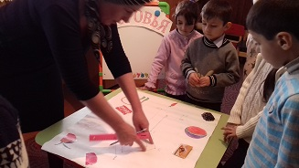

Д: Ключ.

В: Правильно. А ключ этот к здоровью. Вокруг ключа изображены картинки, вы должны соединить стрелками ключ и те картинки, которые помогут быть здоровыми. *(на картинках изображены различные продукты, виды спорта)*

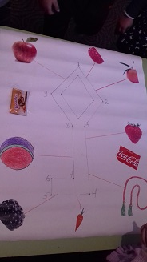

В: Что же мы должны делать, чтобы быть здоровыми. Д: Заниматься спортом, есть фрукты, правильно питаться, обязательно гулять на улице.

В: Молодцы, ребята! Пора нам отправляться дальше. *(стук в дверь)*.

*В гости приходит Маша Заболейкина.*

В: Здравствуйте! А вы кто?

Маша: Заболейкина Маша я,

Только больна я, друзья.

У меня унылый вид,.

Очень голова болит.

Ломит спину, колет бок,

Нужен врач, он б мне помог.

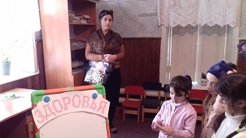

В: Какая у тебя странная фамилия, Заболейкина!

Маша: А мне нравится моя фамилия, она как раз мне подходит, потому что я постоянно болею.

В: И вид у тебя какой-то бледный. Проходи Машенька, садись на стульчик. Что-то непонятное с тобой творится?

Чем же ты питаешься? Занимаешься ли ты физкультурой?

Маша: У меня в пакете торт, конфеты, печенье, кока-кола, лимонад, жвачки, чипсы. *(Показывает содержимое пакета)*.

В: Это всё вкусно, дети? А полезно ли? 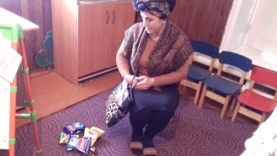

Д: Нет!

В: А какие продукты полезны для нашего организма?

Д: Фрукты, овощи, молоко, творог, лук, чеснок.

В: А чем они полезны?

Д: Они содержат много витаминов.

В: А что такое витамины?

Д: Полезные вещества, которые необходимы нашему организму. Они помогают детям расти.

В: Что случается, если человек ест пищу, в которой мало витаминов?

Д: Он часто болеет, становится вялым, грустным, быстро устаёт.

В: Теперь, Заболейкина, ты поняла, какие продукты полезны, а какие нет?

В: Ребята, давайте расскажем Маше, как можно укрепить своё здоровье.

1-й реб. Всем известно, всем понятно,

Что здоровым быть приятно.

Только надо знать.

Как здоровым стать.

2-й реб. В мире нет рецепта лучше,

Будь со спортом неразлучен.

Проживёшь сто лет,

Вот и весь секрет.

3-й реб. Приучай себя к порядку,

Делай каждый день зарядку,

Смейся веселее,

Будешь здоровей.

4-й реб. Чтоб здоровым быть,

Учтите вы заранее,

Что всем необходимо

Полезное питание.

5-й реб. И помните об этом,

Идя по магазинам,

Не сладости ищите –

Ищите витамины.

В: Ребята, у нас есть «Ключ здоровья», давайте мы подарим его Маше.

И ещё раз напомним, что же мы должны делать, чтобы быть здоровыми. Д: Заниматься спортом, есть фрукты, правильно питаться, обязательно гулять на улице.

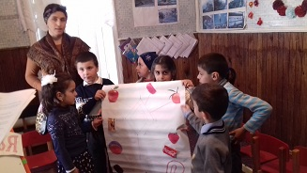

М: Спасибо, вам, ребята. Мне стало намного лучше. Я пойду домой. *(Дети прощаются с Машей)*.

В: Наша ракета отправляется дальше и на пути у нас планета «Земля». Садимся на стульчики, и полетели. *(Звучит звукозапись взлетающей ракеты)*.

В: Ну вот, ребята, наше путешествие закончилось. Вам понравилось наше путешествие? Сколько нового мы узнали и закрепили сегодня. На каких планетах мы с вами побывали? Д: Светофория, сказочная, лесная, планета Здоровья. В: Наше занятие подошло к концу, вставайте, тихонько задвигайте стульчики.

А теперь давайте прощаться с гостями.  *До свидания!*